电渣冶金用低成本透明气氛保护装置设计说明书
设计者：田鹏程，李宇超，张钰然，吴文洁
指导教师：曹玉龙
（武汉科技大学，材料学部，冶金工程专业）

摘要
电渣重熔作为一种先进的金属精炼工艺，广泛应用于高质量合金钢的生产中。以实现电渣重熔过程冶炼体系与空气隔绝、降低钢中O、N、H含量、提高钢品质为目的，本作品设计开发了一种电渣用低成本、易制造的、透明的气氛保护装置。该装置主要有三部分，由上到下分别为上部排气区、中部充气区、下部加渣区，在电极可视化的同时实现了对电渣重熔的气氛保护及气氛监测。其优势如下：（1）有利于实现电渣重熔时的无氧环境进而有效提升产品质量。本装置利用真空泵将体系抽至真空环境，再通入保护气体氩气进行保护，在冶炼过程中使用本装置进行气氛保护能将气氛中氧含量降低至近乎0%，切实有效的提高了钢锭质量，此外，本装置可在过程中一直进行气压及氧分压监测，实时监控反应进行的状态，满足了国家对绿色化发展的需求。（2）采用透明亚克力板材料制作装置，实现了体系透明、电极位置可视化。（3）该装置成本低廉，部件在制造、工作、维修方面具有优势。三部件可各自分开制造，工作时再进行统一组装并安装，维修时也可只对受损部位进行维修或更换。相较于传统保护装置的大型且较贵重，该装置以较简单的材质结构即可有效进行气氛保护，十分适合常规电渣炉的改造升级。
关键词：电渣重熔，气氛保护装置，低成本，新质透明，简易有效，分装易修换。
联系人：田鹏程，联系电话：17786488317，E-mail：1985882258@qq.com

装置设计背景及意义

电渣重熔
电渣重熔（ESR）技术在特殊钢生产方面具有重要的地位，主要表现在所制备材料具有成分均匀、金属纯净、组织致密、夹杂物细小且弥散分布等特点，所以电渣重熔技术较其它真空二次精炼技术应用程度高、应用范围广，目前其产品广泛应用在航空航天、能源、石油化工等关系国民经济命脉的重要领域。
电渣重熔是一种先进的冶金技术，其基本原理是包括由金属电极、熔融态渣池、金属熔池、电渣锭、底水箱等通过短网大电流导体和变压器形成供电回路时，电流在经过渣池时产生的焦耳热使得金属电极得以升温、熔化，随后电极端部形成熔滴，金属熔滴滴落并穿过渣层，最终熔滴形成金属熔池，由于熔融态的金属熔池受到结晶器冷却作用而结晶形成组织均匀的电渣锭。
电渣重熔主要用于提高金属的纯度和改善其结晶结构。通过电流加热导电渣池产生的高温，电渣重熔也能够有效地去除金属中的杂质元素，如硫、氮、氧等，从而提高金属材料的整体性能，具备产品纯净度高、表面光洁、所需热力学与动力学条件良好、铸锭结晶组织因特殊凝固特征而均匀致密等优点。

传统电渣重熔过程对保护气体的需求及做法
传统的电渣重熔都是在大气气氛中进行，或者为了防止增氢而在干燥空气中进行,电渣钢锭中的氧含量取决于主要脱氧元素的浓度和该脱氧元素的氧化物在渣中的活度，渣池上的氧分压也会对其产生一定的影响。由于电渣重熔过程中，电极、液态渣池和大气直接接触，给钢锭质量带来了一些问题，主要有以下几个方面:
（1）物理渗氧形成夹杂物：物理渗氧指的是在高温下，氧气渗入熔渣层与钢液接触，增大钢液中的氧含量的现象。钢液中氧含量增加，易使钢液中发生反应形成各种氧化物夹杂，如各类尖晶石、脆性氧化物等。同时，钢液中某些金属较为活泼，更易与氧反应形成比在熔渣中更为稳定的氧化物保留下来，因此也会形成氧化物夹杂。夹杂物的存在会割裂钢基体的连续性，是导致钢断裂的主要原因之一；还可能成为疲劳裂纹的起源点，降低材料的使用寿命。降低有害氧化物夹杂的存在，对提高钢材质量，改善钢的机械性能起着至关重要的作用。
（2）电极氧化：电极在高温环境下容易发生氧化反应，尤其是在大气中的氧气、水蒸气等氧化性气体存在时。这种氧化反应会导致电极表面形成氧化铁等氧化物，进而增加熔渣中的金属氧化物的含量。这不仅影响了电渣钢的总氧含量，还可能改变熔渣的性质，从而影响整个重熔过程的效率和最终产品的质量。
（3）钢液含H^{[1]}：经电渣重熔的钢，钢中[H]含量一般会增加钢种氢含量。如果重熔过程中的气氛含有水分，水蒸气会在高温作用下分解并被钢液吸收，以各种形式危害钢的性能，如形成氢致裂纹、氢脆、白点等，严重影响钢的质量。
过去，通常采用向渣池中加入脱氧剂(如Al、CaSi、FeSi和Mg等)的方法对熔渣连续脱氧，但是这会导致熔渣组分改变，从而使重熔锭中的易氧化元素含量与自耗电极不一致。近来，在电渣重熔工艺中加入气氛保护装置^{[2,3]}，可以实现对电极及整个渣池的气氛保护，在防止增氢的同时，也可以有效地防止增氧，从而降低电极在重熔过程中的氧化程度，控制钢种氢、氧含量的增加以及易氧化元素的烧损，从而大幅度提高钢锭的性能和质量^{[4,5]}。

电渣重熔传统气氛保护装置
目前，电渣冶金气氛保护装置主要以大型设备为主，这些设备通常具有较大规模的投资和运行成本，因此对于小型电渣冶炼企业来说，可能难以承担这样的费用。这就导致了小型电渣冶炼企业在气氛保护方面存在一定的技术和经济障碍。为了扩展和丰富小型电渣冶炼企业的气氛保护装本团队研发了此套装置。
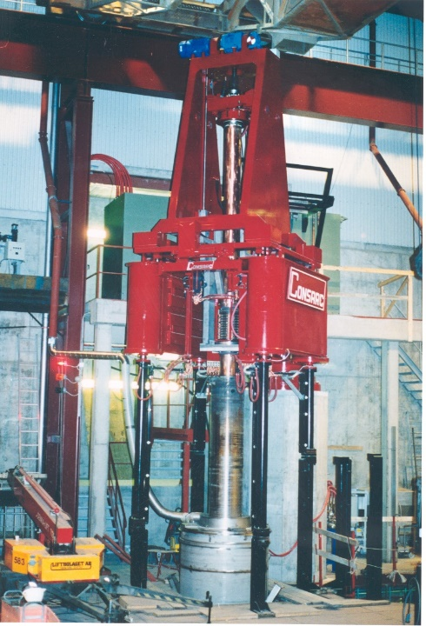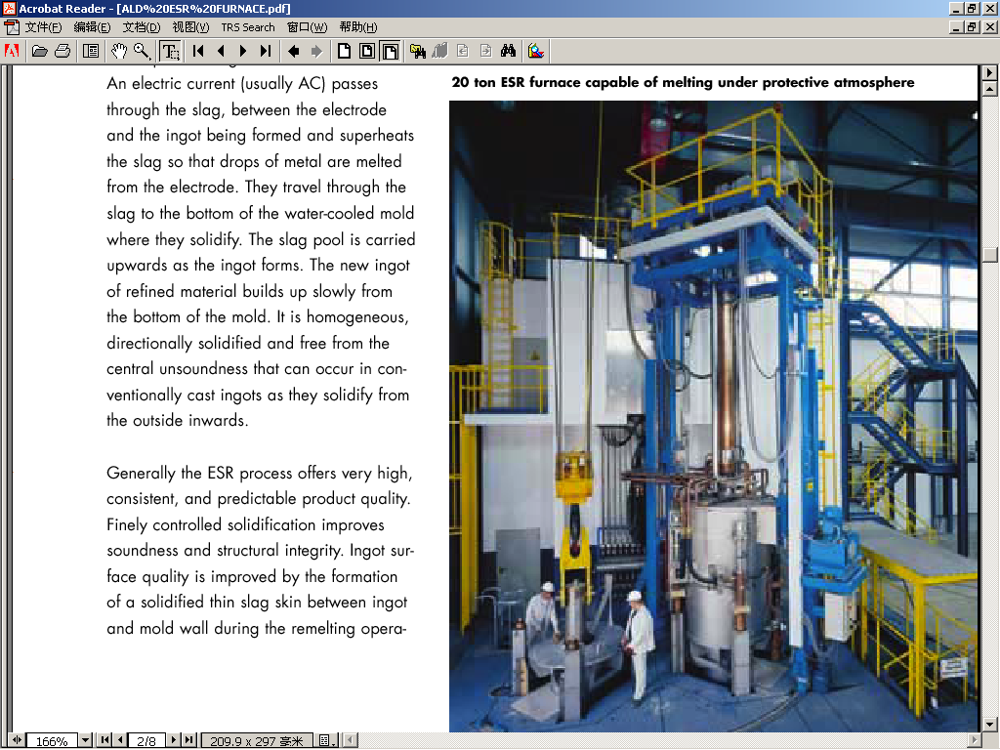
图1-1 美国-36吨CONSARC保护气氛电渣炉
图1-2 20吨ALD保护气氛电渣炉

气氛保护装置
该装置主要分为三部分，由上至下依次为上部排气区、中部充气区、下部加渣区。通过简易的装置及控制实现保护气体流通、监测、加渣、反应及出渣等各项基本功能。各功能分区域实现，各部位分开制造，工作时再组装为一体并安装，各部位连接处做好密封处理。十分有利于部件制造、使用以及后续的替换、维修和养护。
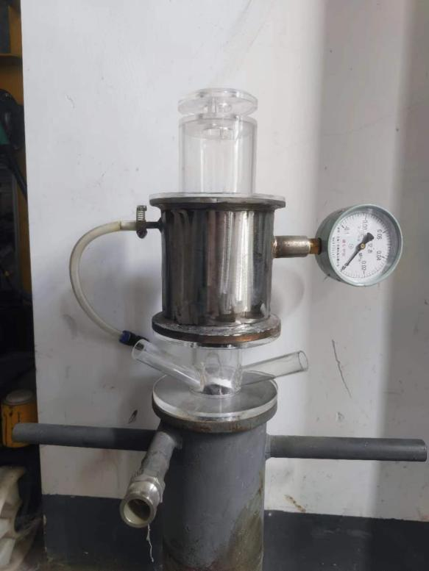
图2-1 整体装置实物图

上部排气区
该部分位于装置的最上部位，主要用于实现电极的通过及气体的排出。中心的通孔部位采用弹性装置，可以减小电极升降的阻力又不失去基本的密封功能。同时，上部具有小孔，可以满足在整个电渣重熔过程中出气的需求，利于气体的彻底排出，避免装置内气压过大。
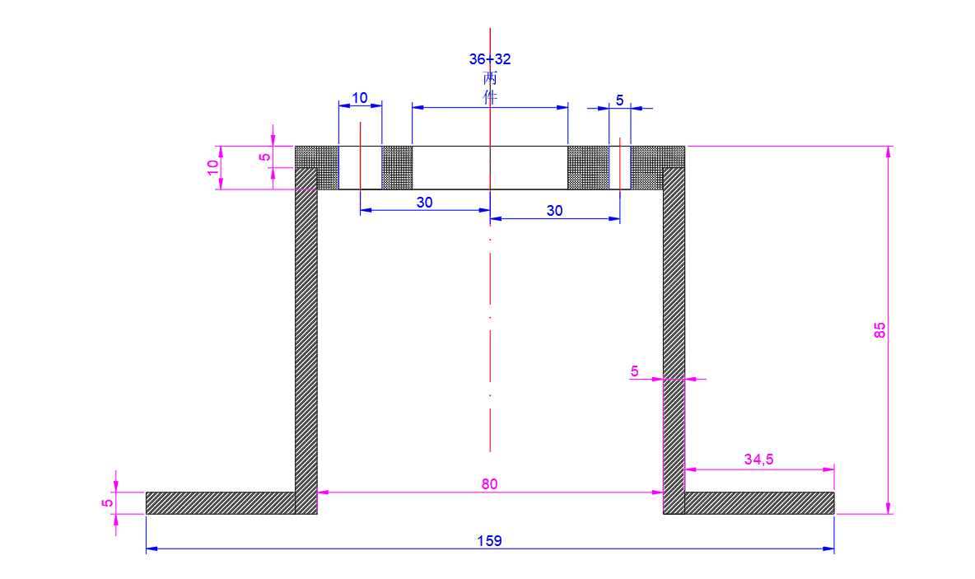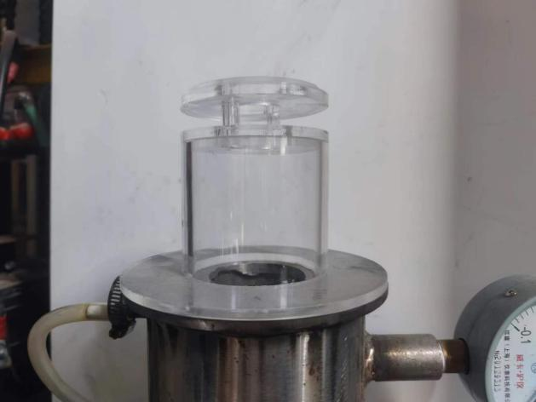
图2-2 上部排气区设计图
图2-3 上部排气区实物图

中部充气区
该部分为装置的第二部分，也是该装置的主要部位。可以在装置形成真空环境后通入干燥的保护气体，并装有气压表可对装置内的气压、氧分压等气体情况进行实时监测。具体设计如图2-4所示。两个尺寸不同的圆管通过上下圆环链接在一起，形成具有中间隔空结构的圆管形装置。设计中间镂空结构可以有效减少该部分的热量损失，保证实验环境的温度较为稳定；并且可以作为一个缓冲地带，减缓通气对反应的影响，利于整体实验的进行。在装置较低位置通四个小孔连接镂空区域与中心区域，使得气体能够通入与排出，实现实验反应前的空气排出及实验进行过程中的保护气体流通，从而保证实验的有效进行并避免空气对实验产品纯度的影响。
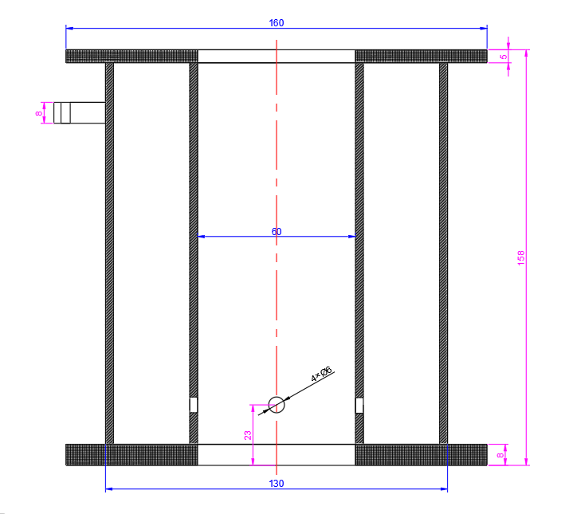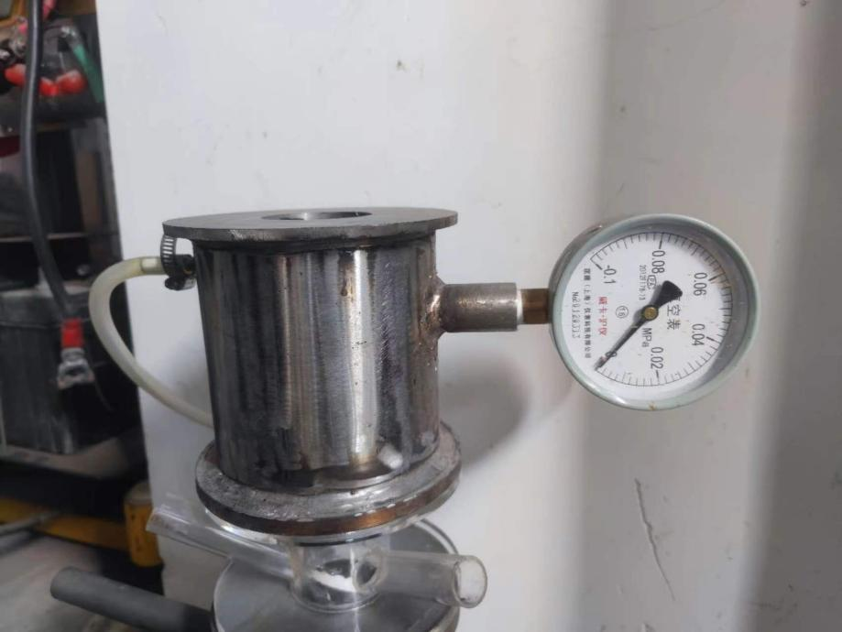
图2-4 中部充气区设计图
图2-5 中部充气区实物图

下部加渣区
该部分较为结构简单，仅需在管状保护罩上加一个加渣的入口即可。但是，加渣口及其与保护罩相连的部位对所用材料要求较高。要具有一定的强度能够支撑加渣工作的正常进行，尽量避免因长期工作而产生连接部位松动、漏气甚至断裂的情况发生。同时，为避免在此处发生漏气或进气现象，对其进行了额外的有效且操作方便的处理：设置一个中间室。冶炼过程中需进行加料操作时，可先将中间室以保护气填充，然后开关一侧门缓慢加入物料，再打开另一侧门将物料加入冶炼区域，进行一种隔绝操作以避免外界气体混入而发生污染。
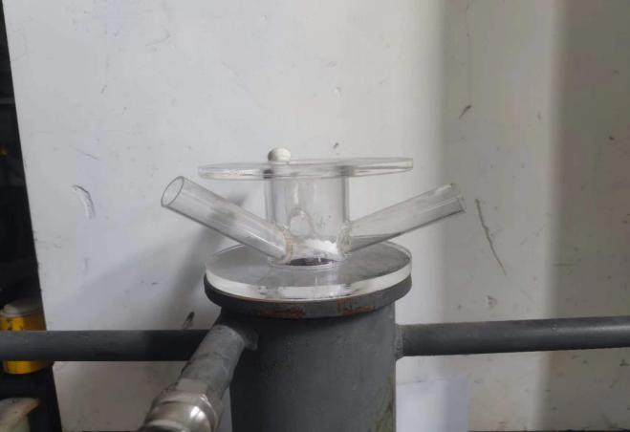
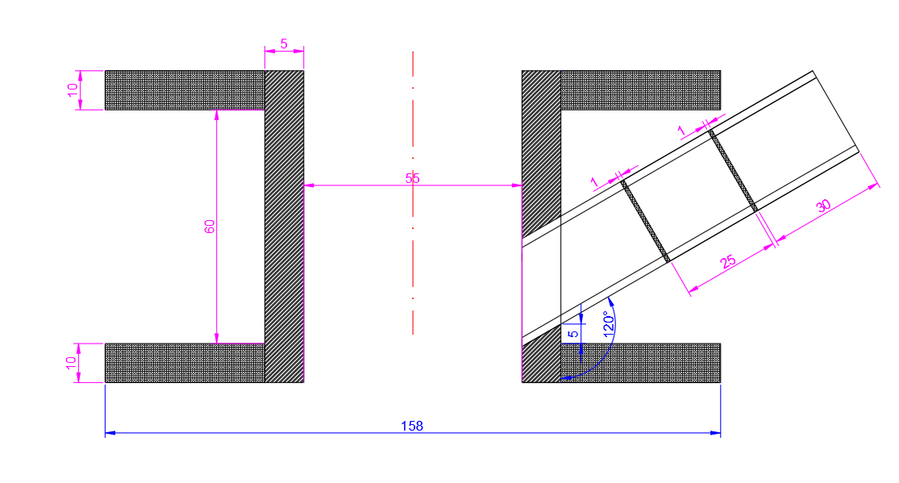
图2-6 下部加渣区设计图
图2-7 下部加渣区实物图
实物图

装置实施方式
首先由上至下依次将上部排气区、中部充气区、下部加渣区三部分罩子组装完毕，将整个气氛保护装置安装在进行底部结晶器上。从下部加渣区的入渣口加入渣，插入电极棒，注意确定密封罩上的弹性装置固定好，透过亚克力板可直接观察电极位置以便正确调整，确保电极棒成功插入电渣中，关闭入渣口，检查装置气密性。接着打开上部排气区的通气口，用抽气泵抽净装置内的空气。然后从中部充气区的充气口往装置内填充氩气，一段时间后，打开顶部的通气口，由于氩气的相对分子质量重于空气，装置内剩余空气将从密封罩上的通气口排出。最后通电，进行电渣重熔冶炼，注意在通电过程中持续通入氩气，保证整个重熔过程处于氩气的气氛下进行。
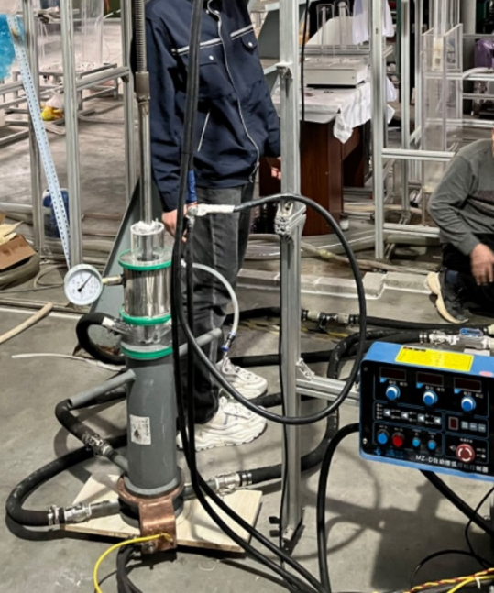
图2-8 装置实际应用图

装置分析

氧化程度分析
在电渣重熔的装置上加上此套气氛保护装置，再通过上述具体操作处理后，记录气压表上的实时数据并绘制氧浓度与时间的曲线图，如图3-1所示，通过图表数据可以发现使用本装置进行气氛保护能将气氛中氧含量降低至近乎0%，因此可以证明本装置切实有效地起到了电渣重熔过程中气氛保护的作用。
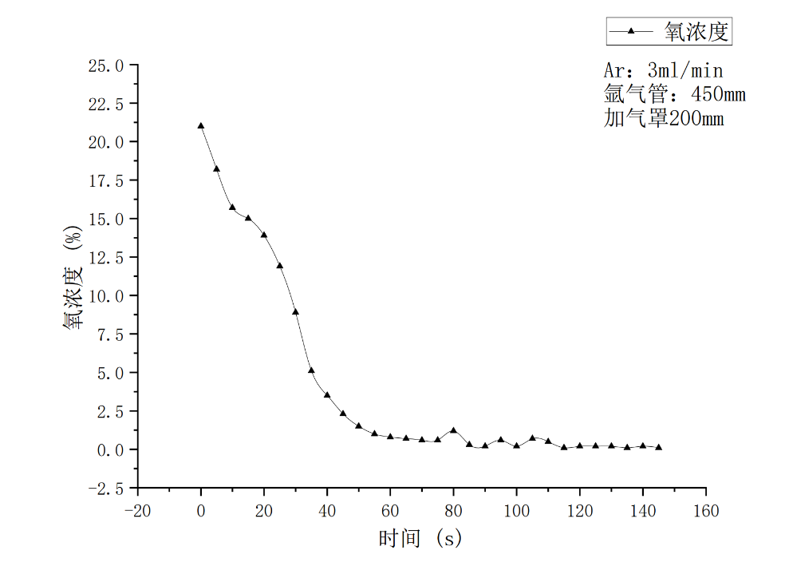
图3-1 氧浓度变化图

技术要求
为了使该装置实现提高金属纯度的功能，保护气氛装置应具备以下几个条件：
（1）气密性：保护气氛装置需要能够提供一个气密性优良的环境，以防止外部空气进入，避免金属熔液与空气中的氧气和氮气发生反应，从而保持金属的纯净度。
（2）化学稳定性：充入的保护气体应当具有化学稳定性，不与熔融金属发生化学反应，以免引入新的杂质。
（3）足够的保护气体供应：确保在整个电渣重熔过程中，充入的保护气体能够持续供应，维持稳定的保护气氛。
（4）有效的熔渣隔离：熔渣在电渣重熔过程中起到了重要的隔离作用，它能够将被熔融金属与外界空气有效隔离，减少金属受到外界污染的可能性。

装置优势
有气氛保护装置的电渣重熔与传统电渣重熔相比，在提高金属纯度以及应用领域等方面有着明显的优势。
首先，从提高金属纯度来看，传统电渣重熔虽然已经能够有效提高金属的纯度和改善铸锭结晶，但有气氛保护装置的电渣重熔在此基础上更进一步。通过使用保护气体，它能够创建一个更为纯净的熔炼环境，减少金属在熔炼过程中与空气接触，从而减少氧化、氮化和氢化的可能性，实现更高纯度的金属提纯。
其次，从应用领域来看，有气氛保护装置的电渣重熔技术由于其更高的产品纯净度，拓宽了电渣冶金的应用领域。这意味着对于那些要求极高纯度和性能的材料，如航空、航天和军事等领域，有气氛保护装置的电渣重熔更为适用。
另外，从市场情况来看，由于一般的气氛保护装置的造价较为昂贵，目前国内的许多电渣重熔设备没有使用气氛保护装置，而该保护装置的设备简单、生产率高，有着低投入高回报的特点，具有十分高的经济效益，可以满足大部分中小型企业的生产需求。虽然有某些产品并不需要控氧保护，但是国家对钢铁行业的要求越来越高质量，而装有该装置的电渣重熔可以显著地提升钢铁性能，显然该装置具有广阔的发展前景。
并且，从装置自身来看，在制造、安装、使用、养护维修及更换方面具有很大优势。各部件独立，可以分开批量制造，降低了制造工艺的难度。使用时只需逐个安装到电渣重熔设备上并注意各部位的连接及密封，避免了整体安装的困难。使用后也利于分开养护，着重维修受损部件，甚至可以直接替换掉单个受损部件，大大提高了装置的整体使用率，避免了整体维修的麻烦及工作空窗，更不会出现因某部位受损无法维修需整体更换新设备的问题。
因此，装有气氛保护装置的电渣重熔过程在各项方面上均优于传统电渣重熔，并且该气氛保护装置具有极高的使用及市场价值。这些优点使得它在高端材料制造领域可以得到更广泛的应用。

致谢
特别感谢曹玉龙老师在设计过程及说明书撰写过程中的指导和帮助。

参考文献
[1] 黄兴涛,童英豪. 干燥空气保护法在电渣重熔炉上应用与实践[J]. 特钢技术,2018,24(2):44-47.
[2] 东北大学. 一种用于电渣重熔过程中的密封保护装置:CN200720010213.8[P]. 2007-12-26.
[3] 东北大学. 一种降低重熔气氛中氧势提高电渣锭洁净度的方法及装置:CN202310065855.1[P]. 2023-05-16.
[4] 邓鹏辉,周立新,潘明旭,等. 氩气保护气氛对电渣重熔过程1Cr18Ni9Ti钢钛烧损的影响[J]. 特殊钢,2015,36(1):38-40.
[5] 邢宝富. 一种镍基高温合金保护气氛电渣重熔大锭冶金质量的研究[C]. //第十三届中国高温合金年会论文集. 2015:220-220.

